Управление образования города Астана

Политехнический колледж



**Информационный сайт**

**«Soul Of Seoul»**

**Автор: Миропольский В.Е.**

**Руководитель: Лапенко С.А.**

2013

**Автор: Миропольский Вадим Евгеньевич**

Студент группы П-09-18б специальности 1304000 «Программное обеспечение вычислительной техники и автоматизированных систем» Политехнического колледжа.

**Руководитель проекта: Лапенко С.А.**

**Информационный сайт** «Soul Of Seoul»

На страничках веб-сайта можно найти множество интересной и полезной информации о столице Южной Кореи и о самой стране в целом, о наиболее популярных направлениях в этой стране, о проходящих фестивалях и о культуре корейского народа. Отдельный раздел сайта посвящён сотрудничеству республики Казахстан и Южной Кореи в различных сферах. В разделе «Размещение» представлена информация о некоторых отелях Сеула. Авторизованные пользователи имеют возможность добавлять описание новых отелей. Сразу же после подтверждения регистрации и входа на сайт, пользователь перенаправляется на страницу своего аккаунта, где он может посмотреть список других зарегистрированных пользователей и общаться с кем-либо из них.

Оглавление

1 Введение 4

2 Структура сайта 6

3 Дизайн – макет сайта 7

4 Контент сайта 9

5 Вёрстка сайта 10

6 Программирование 11

7 Публикация и продвижение сайта 14

1 Введение

На сегодняшний день в сети Интернет существует достаточно много источников информации о Южной Корее. Но, как правило, информация эта ограничивается экономической и политической ситуацией в этой стране. Целью являлось создать сайт, который также будет содержать информацию о жизни и быте страны утренней свежести, сайт, на страничках которого, будет изложена точка зрения людей, побывавших в Корее и увидевших всё своими собственными глазами.

На страничках сайта «Soul Of Seoul» можно найти множество интересной и полезной информации, включая информацию о столице Южной Кореи и о самой стране в целом, о наиболее популярных направлениях в этой стране, о проходящих фестивалях и о культуре корейского народа. Отдельный раздел сайта посвящён сотрудничеству республики Казахстан и Южной Кореи в различных сферах, таких как, экономика, образование и культура. Вышеописанные разделы сайта являются его статической частью. В дополнение к статической части, веб-сайт «Soul Of Seoul» также имеет динамическую составляющую. В частности таковой является раздел «Размещение», в котором представлена информация о некоторых отелях Сеула. Авторизованные пользователи имеют возможность добавлять описание новых отелей, информация о которых отсутствует на сайте. Более того, сразу же после подтверждения регистрации и входа на сайт, пользователь перенаправляется на страницу своего аккаунта, где он может посмотреть список других зарегистрированных пользователей и общаться с кем-либо из них. Подготовлены две версии данного веб сайта: на английском и русском языках.

Республику Казахстан и Южную Корею связывает тесное сотрудничество в различных сферах. Во всех крупных городах Казахстана функционируют корейские культурные центры, которые посещают сотни людей заинтересованных во всем, что связано с Кореей. Более того, в нашей стране проживает около 100 000 этнических корейцев. Данные группы людей и составляет потенциальную аудиторию сайта.

2 Структура сайта

На сайте «Soul Of Seoul» главное меню располагается в верхней части сайта и является основным средством навигации по сайту. Логотип располагается выше главного меню слева и является ссылкой на стартовую страницу сайта. Все материалы сайта логически сгруппированы по разделам. На рисунке ниже представлена полная структура сайта:

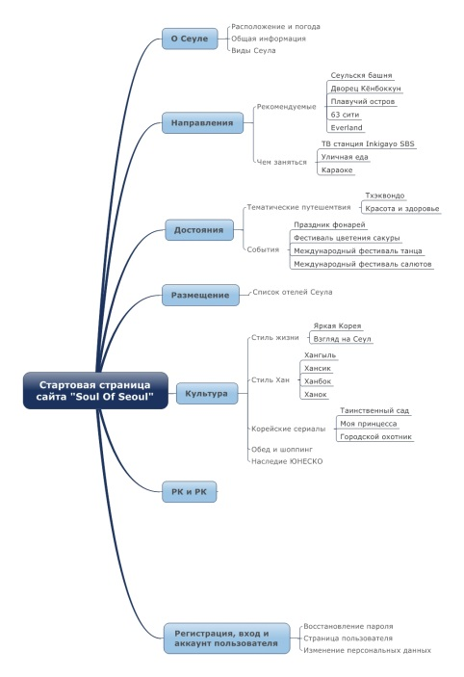

Рисунок 2.1 Структура сайта

3 Дизайн – макет сайта

В основе разработанного сайта лежит несколько разновидностей макетов. Общими элементами для всех страниц являются шапка и подвал. Вёрстка сайта является фиксированной, его ширина составляет 1000 пикселей.

На большинстве страниц сайта контент представлен в виде блока, ширина которого составляет 850 пикселей. На рисунке ниже представлен макет такого типа страниц:

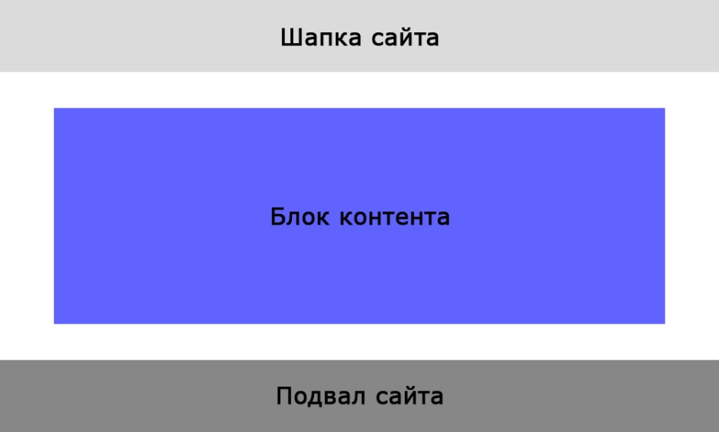

Рисунок 3.1 Макет страницы

На некоторых страницах представлена галерея изображений, которая создана с помощью программного комплекса Adobe Flash. Ширина галереи составляет 1000 пикселей. На таких страницах также представлены каталог какой-нибудь категории, например, список корейских сериалов или рекомендуемых направлений. Ширина такого блока составляет 760 пикселей. Макет подобных страниц представлен ниже:

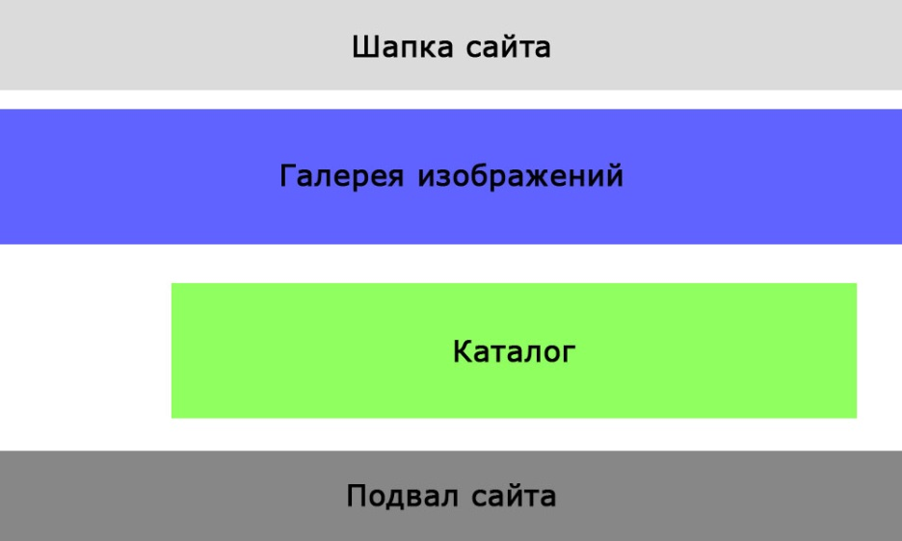

Рисунок 3.2 Макет страницы

4 Контент сайта

Помимо русскоязычной версии сайта, существует также и англоязычная. На страничках сайта «Soul Of Seoul» можно найти множество интересной и полезной информации, включая информацию о столице Южной Кореи и о самой стране в целом, о наиболее популярных направлениях в этой стране, о проходящих фестивалях и о культуре корейского народа. Отдельный раздел сайта посвящён сотрудничеству республики Казахстан и Южной Кореи в различных сферах, таких как, экономика, образование и культура. В дополнение к информации в статическом виде, веб-сайт «Soul Of Seoul» также имеет динамическую составляющую. В частности таковым является раздел «Размещение», в котором представлена информация о некоторых отелях Сеула. Авторизованные пользователи имеют возможность добавлять описание новых отелей. Более того, сразу же после подтверждения регистрации и входа на сайт, пользователь перенаправляется на страницу своего аккаунта, где он может посмотреть список других зарегистрированных пользователей и общаться с кем-либо из них.

5 Вёрстка сайта

Сегодня существует целый ряд популярных браузеров, используемых людьми для работы в сети Интернет. К ним относятся: Internet Explorer, Opera, Mozilla Firefox, Google Chrome, Netscape Navigator, Safari и другие. Каждый из них может отображать одну и ту же страницу по-разному. Поэтому верстка сайтов должна следовать требованиям кроссбраузерности.

Вёрстка сайта «Soul Of Seoul» выполнена с использованием каскадных таблиц стилей (CSS) и является блочной. Несмотря на то, что таблицы также присутствуют в коде HTML, они используются только для вывода табличных данных, а не служат частью каркаса страницы. Таким образом, выполняются требования семантики. Весь написанный код аккуратно отформатирован – созданы отступы, обеспечившие логическую вложенность кода. Вёрстка выполнена в соответствии с требованиями кроссбраузерности – разработанный сайт одинаково отображается во всех распространённых сегодня браузерах.

6 Программирование

При разработке сайта использовались сценарные языки программирования PHP и JavaScript. Так как на все страницы разработанного сайта являются php-скриптами, то для тестирования сайта необходимо было развернуть локальный веб сервер. Это было достигнуто за счёт использования Денвера (Джентельменский набор веб разработчика). В состав Денвера входит сервер Apache и утилита phpMyAdmin. С помощью phpMyAdmin была создана и управлялась база данных сайта MySQL.

На сайте «Soul Of Seoul» базы данных используются для хранения такой информации как данные об отелях Сеула (описание, фотографии, отзывы и оценки), персональные данные пользователей сайта и их переписка, а также отдельная таблица предназначена для сохранения IP адресов пользователей, которые допускали ошибки при авторизации на сайте. Информация о странах и городах также хранится в БД, на данный момент это решение является избыточным и специально реализовано для целей будущего развития проекта. Ниже представлена таблица, содержащая описание всех таблиц базы данных сайта:

Таблица 6.1 Описание таблиц базы данных

|  |  |  |
| --- | --- | --- |
| **Номер** | **Таблица** | **Описание** |
| 1 | cities | Справочник городов |
| 2 | countries | Справочник стран |
| 3 | hotels | Информация об отелях: идентификатор и название отеля, классификация и подробное описание, а также страна и город, где расположен отель |
| 4 | hotelphotos | Таблица предназначена для сохранения путей к фотографиям отелей, если таковые имеются |
| 5 | users | Полная информация о зарегистрированных пользователях сайта, включая, идентификатор, имя, пароль, путь к изображению профиля, адрес электронной почты и дата регистрации на сайте |
| 6 | loginerrors | Данная таблица предназначена для сохранения временных данных, а именно IP адресов пользователей, которые совершили ошибки при авторизации на сайте за последние 15 минут |

Продолжение таблицы 6.1

|  |  |  |
| --- | --- | --- |
| 7 | hotelreviews | Отзывы и оценки отелей, оставленные пользователями сайта. Сохраняются идентификаторы пользователя и отеля, отзыв, оценка и дата добавления отзыва |
| 8 | messages | Таблица, в которой сохраняется переписка зарегистрированных пользователей сайта |

7 Публикация и продвижение сайта

Раскрутка сайтов тесно связана с оптимизацией и продвижением в сети Интернет.

Публикация веб сайта – это его размещение в сети Интернет. Для этого понадобится купить пространство на хостинг-сервере провайдера и зарегистрировать новой доменное имя. После того, как это сделано, все файлы сайта загружаются на сервер с помощью FTP-клиента.

После разработки и публикации сайта, очень важно поддерживать его. Поддержка сайта – это один из этапов жизни сайта, она помогает поддерживать актуальность материалов сайта.

Продвижение сайта – это комплекс мероприятий, основанный на математических, маркетинговых и иных методах, призванных улучшать позиции сайта в поисковой выдаче и повышать посещаемость ресурса и лояльность клиентов.

Разработанный сайт уже доступен в сети Интернет, его можно увидеть по адресу <http://www.vadi7mir.kz>.